PROJECT DOCUMENT

多协议 API 调试工具
  - 技术架构与研发设计文档
React + Tauri + Rust 协议内核 + Java 协作后端 + WASM 插件体系

文档版本 | V1.0
编制日期 | 2026-08-05
文档状态 | 评审稿
适用范围 | Windows / macOS / Linux；桌面端与 Web 端
说明：项目名称暂未最终确定，本文统一使用“多协议 API 调试工具”作为产品代称。

文档控制
版本 | 日期 | 变更类型 | 变更说明
V0.9 | 2026-08-05 | 技术预研 | 形成技术栈选型和总体架构建议。
V1.0 | 2026-08-05 | 本次落版 | 补齐协议内核、Local Agent、插件、数据、安全、测试与发布设计。

本版本用于产品立项、方案评审和研发拆解。协议支持范围按阶段推进，不以首版一次性实现“所有协议”为目标，而是通过统一内核与插件机制持续扩展。

目录
1 技术目标与原则
2 总体架构
3 技术栈选型
4 运行拓扑与部署形态
5 代码仓库与模块边界
6 统一协议内核
7 协议驱动实施方案
8 前端架构
9 桌面端与 Local Agent
10 云端协作后端
11 数据与同步设计
12 插件与脚本体系
13 安全设计
14 可观测性与性能
15 测试与质量保障
16 CI/CD 与发布
17 研发计划与里程碑
18 架构决策与待验证项
附录 A 关键接口示例
附录 B 参考资料

1 技术目标与原则
- 单一协议内核：桌面、Web+Agent、CLI、云协议网关复用同一执行模型，避免功能漂移。
- 协议无关：公共域模型、执行管线和 UI 框架不依赖具体协议，协议差异通过能力声明和 Driver 封装。
- 本地优先：默认本地执行、本地存储、本地 Secret；云端只承载用户显式启用的协作与执行。
- 流式优先：所有响应统一建模为事件流，普通请求只是有限事件流，天然支持长连接和大响应。
- 可取消与可恢复：每次执行有唯一 ID、取消令牌、资源预算、重试策略和可观察状态。
- 安全边界清晰：UI、协议执行、插件、脚本和云端服务分层隔离，权限按能力授予。
- 工程质量优先：协议契约测试、跨平台 E2E、依赖治理、SBOM、签名和可回滚更新为发布门槛。

1.1 关键约束
约束 | 设计响应
Windows/macOS/Linux | Tauri 2 统一桌面壳；Rust 内核尽量使用纯 Rust 或成熟跨平台库。
桌面 + Web | Web 受浏览器网络能力限制，采用 Local Agent 和可选云协议网关补齐。
轻量级 | Tauri + 系统 WebView；协议按需加载；插件独立安装；避免内置所有驱动。
兼容多协议 | 统一 Driver 接口、能力模型、WASM 插件和受控 Sidecar。
Java 团队能力 | 协作后端采用 Java 21 + Spring Boot 3；协议核心使用 Rust。
安全与私有化 | Secret 本地 Keychain；云服务组件可拆分部署；敏感数据可完全不出内网。

2 总体架构
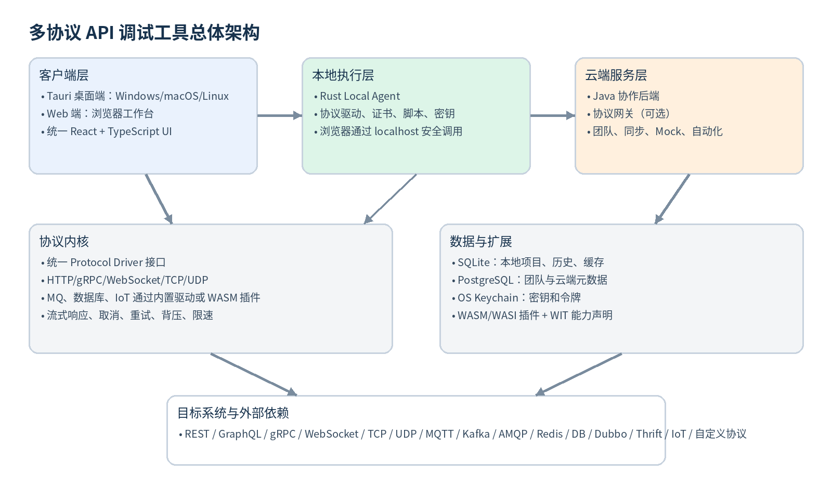
图 1 总体技术架构

2.1 分层说明
层级 | 职责 | 主要技术
客户端 UI | 请求编辑、响应展示、项目管理、团队协作、插件配置 | React、TypeScript、Vite、TanStack Query、Zustand、Monaco、xterm.js。
桌面壳 | 窗口、菜单、文件、更新、系统托盘、协议内核调用 | Tauri 2、Rust Commands、Capabilities。
本地执行层 | 协议连接、证书、Secret、脚本、插件、流式事件 | Rust、Tokio、Tower、rustls、Wasmtime、SQLite。
Web 执行桥 | 浏览器与本机内核之间的安全通道 | Local Agent、localhost HTTPS/WebSocket、配对令牌、Origin 校验。
云端协作层 | 身份、工作区、同步、审计、Mock、自动化、对象存储 | Java 21、Spring Boot 3、PostgreSQL、Redis、MinIO/S3、MQ。
云协议网关 | 远程执行、定时任务、CI Runner（可选） | Rust Gateway 或容器化 Runner；隔离网络与租户资源。
扩展层 | 新协议、认证、转换、导入导出、UI Schema | WASM/WASI Component Model、WIT；必要时受控 Sidecar。

2.2 请求执行时序
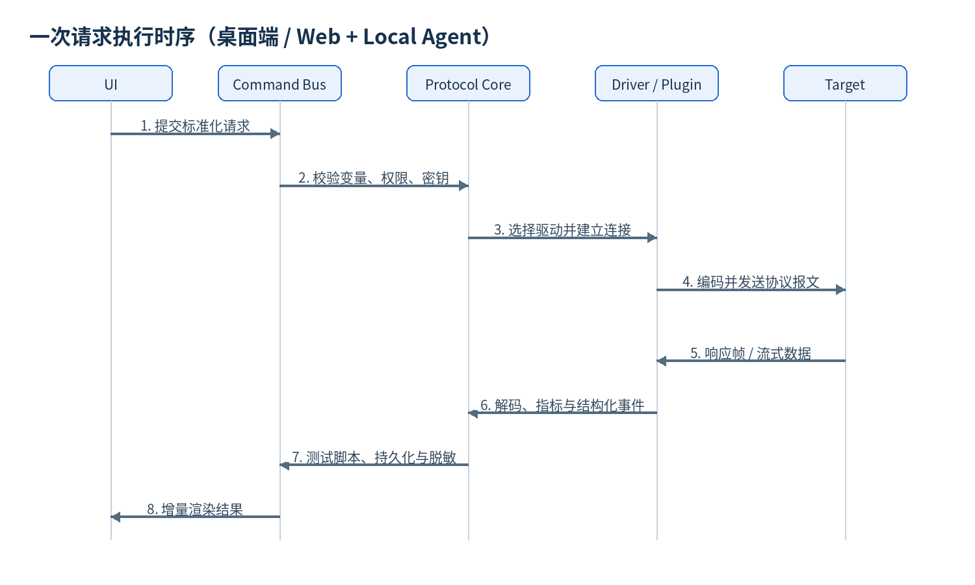
图 2 请求执行统一时序
核心边界 UI 只处理标准化命令和事件，不直接持有协议连接。这样可使桌面、Agent、CLI 和云端 Runner 共享行为，并降低插件导致 UI 崩溃的风险。

3 技术栈选型
领域 | 推荐技术 | 理由
前端 | React 19 / TypeScript / Vite | 生态成熟、组件与编辑器集成能力强、桌面与 Web 复用。
状态与请求 | TanStack Query + Zustand | 服务端状态与本地交互状态分离，避免单一全局 Store 膨胀。
UI | Radix UI / shadcn 风格组件 + Tailwind CSS | 无障碍基础好、可定制、适合开发者工具。
编辑器 | Monaco Editor | 请求正文、脚本、SQL、Proto、JSON/XML 编辑。
终端/日志 | xterm.js + 虚拟列表 | 实时日志、长消息和命令输出。
桌面 | Tauri 2 | 跨平台、系统 WebView、Rust 后端、较小安装体积。
协议运行时 | Rust stable + Tokio | 高并发异步 I/O、内存安全、适合长连接和二进制协议。
中间件抽象 | Tower / tower-service | 超时、重试、限流、Tracing 等中间件可组合。
TLS | rustls + native roots | 减少平台差异；支持自定义 CA、客户端证书和 TLS 诊断。
本地存储 | SQLite + SQLx | 事务、迁移、索引与跨平台一致性。
本地密钥 | OS Keychain/Keyring | 不在 SQLite/项目文件中保存 Secret 明文。
插件 | Wasmtime + WASI Component Model + WIT | 沙箱、可移植、能力化接口和多语言插件。
脚本 | QuickJS/QuickJS-NG（候选） | 嵌入式、可限制资源；最终需通过安全与性能 PoC。
协作后端 | Java 21 + Spring Boot 3 | 与团队现有 Java 能力匹配，适合权限、同步、审计和企业集成。
云端数据 | PostgreSQL + Redis + MinIO/S3 | 结构化元数据、缓存/锁、对象产物分层存储。
消息系统 | RocketMQ 或 Kafka | 运行任务、审计与异步事件；按部署环境选择。
测试 | Vitest / Playwright / cargo nextest / JUnit / Testcontainers | 覆盖 UI、协议、跨平台和服务集成。

3.1 不建议方案
方案 | 问题
纯浏览器实现所有协议 | 浏览器无法直接访问任意 TCP/UDP、串口、数据库和多数 MQ，安全模型也不允许。
所有协议全部由 Java 后端执行 | 桌面本地能力和安装体积不理想，长连接与跨平台原生集成成本较高。
核心直接内置所有协议 | 依赖膨胀、启动变慢、许可证复杂、维护与测试不可控。
插件直接加载原生动态库 | 崩溃和供应链风险高，跨平台分发困难；仅作为受控高级扩展。
Electron + Node 作为唯一内核 | 可行但体积与资源占用较高；本项目“轻量”目标下优先 Tauri + Rust。

4 运行拓扑与部署形态
模式 | 调用路径 | 数据位置 | 适用范围
桌面本地 | React UI → Tauri Command → Rust Core → Target | 本机 SQLite/Keychain；可选同步 | 完整能力，默认模式。
Web 直连 | Browser → Target | 浏览器内存/IndexedDB + 云元数据 | HTTP/WebSocket 等浏览器允许能力。
Web + Agent | Browser → localhost Agent → Rust Core → Target | 项目可在云端，执行与 Secret 在本机 | 内网、TCP/UDP、DB、MQ、证书。
Web + Cloud Gateway | Browser → Java API → Runner/Gateway → Target | 云端或私有化环境 | 团队定时、CI、共享 Mock、远程网络。
CLI/CI | CLI → Rust Core → Target | 本地文件或 CI Secret | 自动化回归与流水线。

4.1 Local Agent 安全握手
1. Agent 只监听 127.0.0.1/::1，默认随机端口。
2. 首次连接由用户确认配对码，生成短期会话令牌。
3. 每次请求校验 Origin、Agent 实例 ID、会话令牌和请求时间戳。
4. 敏感能力（文件、证书、生产写操作、插件权限）可再次弹出确认。
5. 页面关闭、长时间空闲或 Agent 重启后令牌失效。

5 代码仓库与模块边界
repo/
├─ apps/
│ ├─ desktop/ # Tauri + React
│ ├─ web/ # Web 工作台
│ ├─ local-agent/ # 本地安全桥
│ ├─ cli/ # 集合运行器
│ ├─ protocol-gateway/ # 可选云执行网关
│ └─ collaboration-server/ # Java Spring Boot
├─ packages/
│ ├─ ui/ # 共享 UI 组件
│ ├─ request-model/ # TypeScript DTO / schema
│ ├─ protocol-ui-sdk/ # 协议 UI Schema 与插件 SDK
│ ├─ scripting-sdk/ # 脚本类型定义
│ └─ import-export/ # OpenAPI/Postman/cURL/HAR
├─ crates/
│ ├─ core-domain/
│ ├─ execution-engine/
│ ├─ event-stream/
│ ├─ secret-store/
│ ├─ plugin-runtime/
│ ├─ driver-http/
│ ├─ driver-websocket/
│ ├─ driver-grpc/
│ ├─ driver-tcp-udp/
│ └─ ...
├─ services/
│ ├─ identity-service/
│ ├─ workspace-service/
│ ├─ sync-service/
│ ├─ audit-service/
│ ├─ mock-service/
│ └─ automation-service/
├─ plugins/
│ ├─ examples/
│ └─ sdk/
└─ docs/
├─ adr/
├─ protocol-contracts/
└─ security/

5.1 依赖规则
- core-domain 不依赖任何具体协议实现。
- driver-* 依赖 core-domain 和 execution-spi，不反向依赖 UI。
- 前端通过生成的 Schema/DTO 与 Command Bus 通信，不直接调用驱动。
- Java 服务不参与桌面本地请求的默认执行。
- 插件 SDK 版本化，核心通过适配层兼容至少一个主版本。

6 统一协议内核

6.1 标准化请求模型
RequestEnvelope {
id, protocol_id, name,
target, environment_ref,
auth_ref, timeout, retry_policy,
proxy, tls, metadata,
payload: ProtocolPayload,
pre_scripts[], post_scripts[], assertions[]
}
ExecutionEvent =
StateChanged | Log | Metric | OutboundFrame | InboundFrame |
ResponseMeta | ResponseChunk | Message | AssertionResult |
VariableChanged | Warning | Completed | Failed | Cancelled

6.2 Driver 能力模型
#[async_trait]
pub trait ProtocolDriver: Send + Sync {
fn descriptor(&self) -> DriverDescriptor;
fn validate(&self, request: &RequestEnvelope) -> ValidationReport;
async fn execute(
&self,
ctx: ExecutionContext,
request: RequestEnvelope,
events: EventSink,
cancel: CancellationToken,
) -> Result<ExecutionSummary, DriverError>;
}
DriverDescriptor {
protocol_id, version,
capabilities: [streaming, connection_reuse, binary, tls, proxy, ...],
request_schema, response_renderers, secret_fields,
importers, exporters
}

6.3 执行管线
1. Schema 校验与必填项检查。
2. 解析变量、动态值和 Secret 引用。
3. 执行前置脚本；限制 CPU、内存、时间和能力。
4. 应用认证、签名、代理、TLS 和协议编码。
5. 通过 Driver 执行并持续发布 ExecutionEvent。
6. 应用超时、重试、限流、取消和资源预算。
7. 执行后置脚本和断言，生成摘要。
8. 脱敏后写入历史、报告与可选云同步。

6.4 错误模型
错误类别 | 示例 | 统一字段
Validation | URL/Topic/Proto/SQL 参数无效 | code、field_path、message、suggestion。
Resolution | 变量不存在、Secret 不可用 | scope、reference、recoverable。
Connection | DNS、拒绝、超时、代理失败 | phase、endpoint、os_error。
TLS | 证书链、域名、协议版本、客户端证书 | certificate_summary、diagnostic。
Protocol | 解码失败、非法帧、服务端状态 | protocol_code、raw_excerpt。
Script/Assertion | 超时、异常、断言失败 | script_id、line、expected、actual。
Permission | 插件/Agent/组织策略拒绝 | capability、policy_id。
Resource | 内存、磁盘、消息数量达到预算 | limit、observed、truncated。

6.5 流式与背压
- Driver 不直接更新 UI，只向有界 EventSink 写事件。
- 大响应分块写入临时文件或分段存储，UI 按需读取。
- 消息速率过高时采用批量事件、采样或磁盘滚动，必须显示丢弃/采样计数。
- 取消信号向连接、脚本、插件和后处理传播，确保资源及时释放。
- 连接池按项目和连接配置隔离，生产环境可禁用复用。

7 协议驱动实施方案
协议 | 候选实现 | 关键关注点
HTTP/HTTPS | reqwest/hyper + rustls | 连接池、重定向、代理、Cookie、multipart、压缩、流式、HTTP/2；HTTP/3 后续评估。
WebSocket | tokio-tungstenite | 握手、子协议、文本/二进制、Ping/Pong、帧时间线、重连。
SSE | HTTP 流解析器 | event/id/retry/data；断线重连和 Last-Event-ID。
GraphQL | HTTP + WebSocket 协议适配 | Schema、Variables、Introspection、graphql-transport-ws。
gRPC | tonic/prost | Proto 编译缓存、反射、四类流、Metadata、压缩、TLS。
TCP/UDP | tokio::net | 文本/二进制、编码、分帧器、TLS、心跳、定时发送、组播后置。
MQTT | rumqttc | QoS、KeepAlive、订阅、Retain、Session、TLS。
AMQP | lapin | Exchange/Queue/Binding、Confirm、Ack/Nack、消费。
Kafka | rdkafka | Producer/Consumer、SASL/TLS、分区、Offset、Header、Schema 插件后置。
Redis | redis-rs | Standalone/Sentinel/Cluster、Pub/Sub、Stream、Pipeline。
SQL | SQLx + 必要的原生驱动 | 连接池、参数化、事务、结果分页、只读保护。
Dubbo | dubbo-rust 或 Java Sidecar | 优先泛化调用；注册中心与多序列化需 PoC。
Thrift | 官方/成熟 Rust 实现 | IDL 生成、传输与协议配置。
IoT/长尾 | WASM 插件或受控 Sidecar | CoAP、Modbus、串口及私有协议按插件交付。

7.1 分帧器抽象
FrameDecoder modes:
- FixedLength(n)
- Delimiter(bytes)
- LengthField(offset, size, endian, adjustment)
- Regex/TextLine
- CustomPlugin(decoder_id)
输出：Frame { timestamp, direction, raw_bytes, decoded_fields, warnings }

7.2 协议契约测试
- 每个驱动使用相同测试清单：成功、认证、TLS、超时、取消、重试、代理、错误映射、大响应、并发和资源释放。
- 测试服务通过 Docker Compose/Testcontainers 启动，版本固定并记录。
- 协议 Driver 必须提供 capability snapshot，防止升级意外改变功能。

8 前端架构
模块 | 职责
App Shell | 路由、布局、命令面板、快捷键、主题、国际化。
Workspace Explorer | 项目/集合/请求树、搜索、拖拽、版本状态。
Protocol Editor Host | 根据 Driver Descriptor 加载协议表单和定制编辑器。
Execution Console | 发送、取消、连接状态、事件流、日志、断言和指标。
Variable Inspector | 作用域解析、最终值预览、Secret 引用和变更追踪。
History/Compare | 历史筛选、重放、结构化差异和最小复现。
Plugin Center | 插件安装、权限、升级、兼容性和崩溃状态。
Collaboration | 成员、评论、同步状态、冲突和审计入口。

8.1 状态管理边界
- TanStack Query 管理服务端/异步数据：项目、同步、插件目录、运行摘要。
- Zustand 管理 UI 状态：当前标签页、布局、临时草稿、筛选条件。
- 请求正文采用文档模型与增量保存，避免每次键入写全局 Store。
- 执行事件通过专用 Stream Store 进入有界缓冲，长流使用批量更新和虚拟列表。

8.2 协议 UI 扩展
扩展策略 首选“JSON Schema/UI Schema + 标准控件”生成协议配置界面；复杂协议可注册受限的前端扩展，但不能直接访问 Tauri 或 Agent 原生能力。

9 桌面端与 Local Agent

9.1 Tauri 端职责
- 窗口、菜单、快捷键、文件选择、系统托盘、通知、自动更新。
- 将前端 Command 映射到 execution-engine，返回流式事件通道。
- 通过 Capabilities 限制文件、Shell、剪贴板和网络等原生能力。
- 崩溃隔离：高风险插件或原生 Sidecar 独立进程运行。

9.2 Agent API 草案
POST /v1/pair # 发起配对
POST /v1/session # 换取短期会话
POST /v1/executions # 创建执行
GET /v1/executions/{id}/events # SSE/WebSocket 事件流
POST /v1/executions/{id}/cancel
GET /v1/capabilities
POST /v1/plugins/{id}/authorize

9.3 Agent 防护
- 仅本机监听，禁止 0.0.0.0 默认暴露。
- 严格 CORS/Origin 列表，不允许通配符。
- 请求体大小、执行并发、连接数量和速率限制。
- Agent 不返回 Secret 明文，只允许驱动内部使用。
- 对目标地址执行 SSRF/内网策略检查由组织策略配置；桌面个人模式以显式用户操作为授权。

10 云端协作后端
服务 | 主要职责 | 存储
Identity | 用户、组织、SSO、Token、设备会话 | PostgreSQL/Redis。
Workspace | 项目、集合、成员、角色、策略 | PostgreSQL。
Sync | 增量变更、版本、冲突、离线队列 | PostgreSQL + Redis Stream/MQ。
Audit | 安全事件、分享、导出、插件和高风险操作 | PostgreSQL/OpenSearch（可选）。
Mock | 规则、场景、响应模板、访问日志 | PostgreSQL + Redis + 对象存储。
Automation | 计划、Runner 调度、报告、通知 | PostgreSQL + MQ + MinIO/S3。
Plugin Registry | 插件元数据、签名、兼容性、下载 | PostgreSQL + 对象存储。

10.1 Java 技术基线
- Java 21、Spring Boot 3.x、Spring Web MVC/WebFlux 按服务需要选择。
- MyBatis-Plus 用于常规元数据；复杂同步与审计 SQL 可使用 MyBatis/Jooq。
- Spring Cloud Gateway 作为统一入口；Nacos 仅在私有化微服务部署需要时引入。
- Redis 用于短期会话、分布式锁、限流和热数据；不可作为权威版本存储。
- RocketMQ/Kafka 用于运行任务和审计事件，生产者消息需 Outbox/事务一致性设计。

10.2 多租户
- 所有业务表包含 tenant_id/workspace_id，并建立组合索引。
- 服务层上下文和数据库访问双重校验租户边界。
- 对象存储路径按租户隔离，下载使用短期签名 URL。
- 企业私有化可选择单租户部署或独立数据库。

11 数据与同步设计

11.1 本地 SQLite 主要表
表 | 用途
workspace/project/collection/request | 本地项目结构和请求定义。
environment/variable/secret_ref | 环境变量与 Secret 引用；不存明文。
connection_profile | 可复用连接配置和证书引用。
execution/execution_event | 运行摘要与可索引事件；大正文外置。
blob_index | 响应块、附件、报告和缓存文件索引。
sync_change/sync_cursor | 离线变更队列、云端游标和冲突状态。
plugin/plugin_permission | 插件版本、签名和能力授权。
schema_migration | 本地数据库迁移版本。

11.2 大对象策略
- 请求/响应正文超过阈值后写入内容寻址 Blob 文件，SQLite 只保存摘要、路径和哈希。
- 流式消息按时间或大小滚动分片；支持最大保留天数和磁盘配额。
- 用户删除历史时执行引用计数或延迟垃圾回收，避免误删共享 Blob。

11.3 同步与冲突
- 资产采用稳定 UUID 和 revision；客户端提交 base_revision + patch。
- 普通字段可使用最后写入者 + 字段级差异；树结构移动需专用操作日志。
- Secret 仅同步“存在/引用名称/策略”，不上传本地值。
- 离线编辑进入 sync_change 队列；重连后批量提交并按依赖顺序处理。
- 冲突不能静默覆盖，必须给用户保留双方版本或自动合并结果。

12 插件与脚本体系

12.1 插件类型
类型 | 扩展内容 | 示例
Protocol Driver | 连接、编码、执行、解码、Schema | CoAP、Modbus、私有 TCP 协议。
Auth/Signer | 认证和签名步骤 | 国密签名、云厂商签名、企业自定义 HMAC。
Renderer | 响应格式化与可视化 | Protobuf、MessagePack、二进制字段解析。
Importer/Exporter | 外部格式与项目模型转换 | 自定义 YAML、旧系统集合。
Code Generator | 代码片段模板 | Java Forest、Spring WebClient、OkHttp。
Test Extension | 断言与检查器 | JSON Schema、性能预算、业务规则。

12.2 WASM 权限模型
能力 | 默认 | 说明
network:target | 按请求授权 | 只能访问当前请求目标或白名单。
network:any | 拒绝 | 需用户/组织显式授权。
filesystem:project | 拒绝 | 通过虚拟文件 API 访问指定目录。
secret:use | 按字段授权 | 可使用 Secret 计算，但不可读取明文返回 UI。
clock/random | 允许受控 | 用于签名和协议字段；支持测试确定性替换。
process/shell | 拒绝 | WASM 插件不提供；原生 Sidecar 单独治理。
ui:panel | 受限 | 只允许声明式 UI 或隔离 WebView。

12.3 插件清单示例
plugin.toml
id = "com.example.modbus"
version = "1.2.0"
sdk = ">=1.0,<2.0"
entry = "modbus.wasm"
capabilities = ["network:target", "clock"]
protocols = ["modbus-tcp"]
ui_schema = "ui.json"
signature = "..."

12.4 脚本运行时
- 每个脚本独立 Realm/Context，限制执行时间、堆内存、输出日志和递归深度。
- 提供 request、response、variables、crypto、assert、console 等受控 API。
- 加密能力优先调用宿主安全实现，避免脚本自行引入不受控库。
- 禁止 eval 动态加载远程代码；依赖包采用内置模块或锁定版本。
- 同一集合在 GUI 与 CLI 使用相同脚本引擎和 API 版本。

13 安全设计

13.1 威胁模型摘要
威胁 | 控制措施
恶意网页调用 Agent | localhost 限制、Origin 校验、配对、短期令牌、用户确认、速率限制。
插件窃取 Secret | WASM 沙箱、secret:use 能力、不可回传明文、签名和审核。
脚本逃逸 | 嵌入式沙箱、资源限制、禁用系统 API、独立进程可选。
供应链攻击 | 锁定依赖、SBOM、签名构建、漏洞扫描、可回滚更新。
日志泄露 | 统一脱敏、字段分类、正文默认不上传、崩溃报告预览。
云端越权 | 租户隔离、RBAC/ABAC、对象存储短链、审计和自动化测试。
SSRF/内网探测 | 云网关目标策略、DNS/IP 重绑定检查、端口与网段规则；本地模式显示风险。
生产误操作 | 环境标签、写操作识别、二次确认、只读策略、审计。

13.2 Secret 生命周期
1. 创建 Secret 时写入 OS Keychain，项目保存 secret_ref。
2. 执行时由 Secret Store 将值注入 Driver 或宿主加密函数。
3. 事件、日志、错误、历史和导出统一通过 Redaction Pipeline。
4. 删除项目时不自动删除被其他项目引用的 Secret；提供引用检查。
5. 云同步仅同步名称与策略，企业可选使用外部 Vault/KMS。

13.3 更新与签名
- 桌面安装包按平台签名/公证；更新清单和包均校验签名。
- 更新通道区分 stable/beta/nightly；组织可锁定版本。
- Agent 与桌面端协议协商版本，不兼容时拒绝执行并提示升级。
- 插件包包含哈希和签名，撤销列表可禁用恶意版本。

14 可观测性与性能

14.1 可观测性
- Rust 使用 tracing 生成结构化 span：execution_id、driver、phase、duration、error_code。
- Java 使用 OpenTelemetry/Micrometer，链路覆盖 API、MQ、数据库和 Runner。
- 本地诊断包由用户主动生成，可选择排除请求内容、环境变量和路径。
- 崩溃报告默认关闭自动上传，开启后先脱敏并展示数据类别。

14.2 性能预算
场景 | 目标/策略
启动 | 桌面冷启动目标 ≤ 3 秒；插件元数据延迟加载。
编辑 | 普通输入和切换面板 P95 ≤ 100ms；Monaco 模型按标签页回收。
HTTP 小请求 | 工具附加开销目标 P95 < 20ms（不含网络）。
大响应 | 分块落盘；UI 首屏优先；默认预览上限可配置。
高频消息 | 事件批量、虚拟列表、采样/滚动文件；显示截断状态。
并发执行 | 全局/项目/协议三级并发限制；连接池和文件句柄预算。
脚本/插件 | 单次执行 CPU 时间、内存、输出和网络请求数量限制。

15 测试与质量保障
层级 | 工具/方法 | 覆盖内容
前端单元 | Vitest + Testing Library | 组件、状态、Schema 渲染、变量解析 UI。
前端 E2E | Playwright | 桌面 WebView/Web、Agent 配对、请求编辑、导入导出。
Rust 单元/集成 | cargo test/nextest | Driver、分帧器、执行管线、取消、错误映射。
并发验证 | Loom/压力测试 | 锁、取消、连接复用和事件通道。
模糊测试 | cargo-fuzz | 二进制解码、分帧、导入格式、协议解析。
基准 | Criterion | 编码/解码、事件吞吐、脱敏和大响应。
Java 单元/集成 | JUnit 5 + Testcontainers | 权限、同步、MQ、PostgreSQL、Redis、对象存储。
协议契约 | Docker Compose/Testcontainers | 不同版本服务端、TLS、认证、错误和流式。
跨平台 | CI 真机/虚拟机矩阵 | 安装、升级、文件、证书、WebView 和系统集成。
安全 | SAST/SCA/Secret Scan/DAST | 依赖漏洞、许可证、Agent、云 API 和插件。

15.1 质量门禁
- 所有 PR 必须通过格式化、Lint、类型检查、单元测试和依赖策略。
- Driver 改动必须更新 capability snapshot 和契约测试。
- 数据库迁移必须支持前向升级，并提供回滚/恢复说明。
- 发布分支冻结后执行三平台安装、升级、卸载和数据迁移验证。
- P0/P1 安全问题、数据损坏问题和 Secret 泄露问题直接阻断发布。

16 CI/CD 与发布
1. 提交阶段：format、lint、typecheck、unit、license、secret scan。
2. PR 阶段：Rust/Java 集成测试、协议容器、前端 E2E、构建桌面测试包。
3. 主干阶段：三平台签名构建、SBOM、哈希、病毒扫描、更新清单。
4. 灰度阶段：internal → beta → stable；崩溃率和回滚指标达标后扩大。
5. 发布阶段：桌面更新、Agent、CLI、Web、Java 服务和插件 SDK 使用兼容矩阵。

16.1 版本策略
组件 | 策略
桌面/Web/Agent/CLI | 统一产品版本；Agent 协议单独维护兼容版本。
Rust Driver | 随产品发布；可选驱动可独立组件化。
插件 SDK | Semantic Versioning；主版本变更提供迁移工具和兼容层。
Java API | /api/v1 版本化；内部事件也需 Schema 版本。
项目文件 | schema_version + 迁移器；禁止新版本保存后导致旧版本静默损坏。

17 研发计划与里程碑
里程碑 | 交付物 | 关键验证
M0 架构验证 | Tauri/Web/Agent/CLI 最小骨架；HTTP Driver；SQLite；事件流 | 同一请求模型在四种入口执行；Agent 安全配对 PoC。
M1 内核稳定 | 变量、Secret、脚本沙箱、错误模型、取消、历史 | 高并发、崩溃恢复、脱敏和大响应测试。
M2 MVP 协议 | HTTP、WebSocket、SSE、GraphQL、gRPC、TCP、UDP | 协议契约矩阵通过，三平台安装可用。
M3 自动化与导入 | 断言、集合运行、CLI、OpenAPI/cURL/HAR/Postman | GUI/CLI 结果一致，CI 示例可运行。
M4 团队能力 | 登录、项目同步、RBAC、审计、Mock 基础 | 离线冲突、租户隔离和私有化部署验证。
M5 扩展生态 | WASM SDK、插件中心、MQ/DB 驱动 | 第三方示例插件可独立开发、签名、安装和升级。

17.1 团队建议
角色 | 建议人数 | 职责
技术负责人/架构 | 1 | 架构、协议 SPI、安全、质量门禁、跨团队决策。
Rust 工程师 | 2-3 | 协议内核、Driver、Agent、CLI、插件运行时。
前端工程师 | 2 | React 工作台、编辑器、流式 UI、协作体验。
Java 工程师 | 1-2 | 身份、工作区、同步、审计、Mock/自动化服务。
测试/质量 | 1-2 | 协议环境、自动化、三平台发布和安全测试。
产品/设计 | 1-2 | PRD、交互、协议优先级、用户研究和验收。

18 架构决策与待验证项
ADR/PoC | 状态 | 验证内容
ADR-001 Tauri 2 作为桌面壳 | 建议采用 | Monaco、下载、自动更新、窗口和三平台 WebView 兼容性。
ADR-002 Rust 作为统一协议内核 | 建议采用 | Driver 开发效率、Java 团队学习成本、跨平台驱动成熟度。
ADR-003 Web 通过 Local Agent 扩展能力 | 建议采用 | 安全配对、浏览器证书、代理/企业网络兼容。
ADR-004 WASM 为首选插件格式 | 建议采用 | 网络与 Secret 能力、异步接口、性能、调试体验。
ADR-005 QuickJS 作为脚本引擎 | 待 PoC | ES 特性、内存限制、异步 API、Windows/macOS/Linux 构建。
ADR-006 Dubbo 实现 | 待 PoC | dubbo-rust 与 Java Sidecar 的兼容矩阵、注册中心、序列化。
ADR-007 云协议网关语言 | 待决策 | Rust 复用内核 vs Java 服务治理；可采用 Rust Runner + Java 调度。
ADR-008 项目文件格式 | 待决策 | SQLite-only、JSON/YAML Git 友好格式或二者混合。

落地建议 优先完成 M0 PoC 再冻结技术基线。必须用真实协议场景验证 Tauri WebView、Agent 安全、WASM 异步网络和 QuickJS 沙箱，不应只依据示例项目做决策。

附录 A 关键接口示例

A.1 创建执行请求
POST /api/executions
{
"requestId": "req_01J...",
"channel": "local-agent",
"environmentId": "env_test",
"overrides": { "baseUrl": "https://api.example.com" },
"options": { "saveHistory": true, "redact": true }
}
202 Accepted
{
"executionId": "run_01J...",
"eventUrl": "/api/executions/run_01J.../events"
}

A.2 ExecutionEvent 示例
{
"executionId": "run_01J...",
"seq": 18,
"time": "2026-08-05T12:00:01.332+08:00",
"type": "response_chunk",
"payload": {
"contentType": "application/json",
"size": 4096,
"blobRef": "blob://sha256/...",
"preview": "{"code":0,...}"
}
}

A.3 Java 服务接口约定
- 统一响应只用于普通管理 API；SSE/WebSocket/文件下载不强行包装。
- 错误使用稳定 code + message + details + traceId，禁止仅返回异常文本。
- 所有写操作支持幂等键或版本号；同步 API 使用 revision 防止覆盖。
- 分页默认游标模式用于历史/审计，普通配置列表可使用页码。

附录 B 参考资料
Tauri 2 文档：https://v2.tauri.app/
React 文档：https://react.dev/
Vite 文档：https://vite.dev/
Tokio 文档：https://tokio.rs/
Tower 文档：https://docs.rs/tower/
Wasmtime 文档：https://docs.wasmtime.dev/
WASI Component Model：https://component-model.bytecodealliance.org/
Spring Boot：https://spring.io/projects/spring-boot
OpenTelemetry：https://opentelemetry.io/docs/
OWASP ASVS：https://owasp.org/www-project-application-security-verification-standard/

